汕头大学土木与环境工程系2020年博士研究生面试细则

根据教育部文件要求和当前广东省疫情防控需要，结合学校的相关政策，我系初步定于2020年6月10日（周三）下午2:00开始进行博士研究生招生面试，采取的形式为通过网络远程面试系统进行线上面试（时间可能会根据疫情防控情况进行调整，如有变化，会在第一时间发布）。无故不按时参加者，按自动弃权处理。现将有关事宜通知如下，请参加我系博士研究生招生面试的考生提前做好准备。
- 参加面试人员：接到我系面试通知的所有考生
- 面试形式及内容
面试内容主要从以下几方面进行考核：①外语表达和理解能力；②考生教育背景，科研经历及科研道德；③基础知识和专业知识的掌握情况；相关试验技能及综合应用知识的能力；学术思想和创新意识；④对本学科前沿了解程度；⑤思维的敏锐性及逻辑思维能力；语言表达能力。具体内容如下：
  - 本次面试由外语能力、专业素质、综合素质三部分组成。
（1）外语能力（占面试总成绩的20%）
外语能力测试主要考察三个方面：A、语法与用词的准确性、语法结构的复杂性和词汇的丰富程度以及发音的准确性；B、话语的长短和连贯性；C、专业外语的掌握程度。具体分为口语测试和专业外语两部分。首先由考生先进行2分钟左右的英文自我介绍，然后再由考生从题库中选择一段专业外语进行翻译（英译汉）。面试老师英文提问，考生英文作答。
（2）专业素质（占面试总成绩的60%）
考核考生对本学科（专业）理论知识和应用技能掌握程度。首先由考生介绍硕士论文或目前研究的内容。然后由面试老师提出专业问题，考生当场作出回答，了解考生对土木工程领域基础知识的掌握情况。
（3）综合素质（占面试总成绩的20%）
主要考察学生发现、分析和解决本学科问题的能力、思维能力、创新能力及交流能力，对本学科发展动态的了解以及在本专业领域发展的潜力。由面试组老师提问，考生当场作出回答。
  - 考生总成绩由面试成绩确定。面试总分100分，外语能力占20%，专业素质60%，综合素质20%。单项成绩或面试总成绩不及格者不予录取。
四、网络远程面试所需设备及环境要求
考生提前做好所需设备及环境准备和测试，并于6月10日前完成网络远程面试模拟测试，确保设备功能、面试环境等满足要求。如确有困难，请及时与负责老师沟通。
1.用于面试设备
考生需要双机位模式参加面试，即需要两部带摄像头的设备，手机或电脑均可。电脑从正面拍摄，以便分享PPT；另一台设备从考生侧后方拍摄。
范例：（各位考生可视自身情况调整）
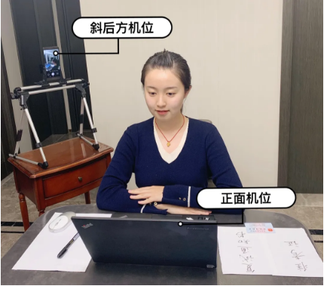
2.网络要求
网络信号良好能满足面试要求，建议优先使用有线网络。
3.环境要求
独立的面试房间（严禁在培训机构）。要求房间环境简洁，灯光明亮，安静，不逆光，无遮挡，无其他人员。
4.面试平台要求
远程面试平台主用腾讯会议，考生要提前安装并熟练操作；双机位模式需要考生注册两个腾讯会议账号。
腾讯会议下载：
• 腾讯会议官网下载中心 https://meeting.tencent.com/download-center.html?from=1001
• 各大手机应用商城
五、面试用品
1. 二代居民身份证。
2. 签字笔和空白纸若干。
六、面试流程
1. 面试前加入指定微信群，面试顺序将提前在微信群中公布。
2. 根据微信群中助理老师的指令，逐个进入视频会议中，学生端主机位进入视频会议时姓名命名规则为：考生姓名+机位名称，如：张三主机位、张三辅机位。
3. 面试过程中时，按照视频会议中助理老师的指令，按以下流程依次进行：
- 考生手持身份证向面试专家展示正面，再次确认本人身份；
- 英语口语测试。考生进行2分钟左右的英语自我介绍；面试老师英文提问，考生英文作答；
- 专业外语测试。助理老师发起屏幕共享，考生选择一段专业外语进行翻译（英译汉）；
- 专业素质测试。学生介绍硕士论文或目前研究的内容。之后由面试老师提问，考生当场做出回答。
- 综合素质测试。面试老师提问，考生当场做出回答。
- 面试结束，面试老师打分，考生双机位均退出视频会议，下一位考生进入。
七、面试结果的通知
面试结果将于面试三天后公布，请考生关注通知。
八、注意事项
1.诚信考试
① 在法律规定的国家考试中，组织作弊的行为；为他人实施组织作弊提供作弊器材或者其他帮助的行为；为实施考试作弊行为，向他人非法出售或者提供考试的试题、答案的行为；代替他人或者让他人代替自己参加考试的行为都将触犯刑法。
② 面试过程中有违规行为的考生，一经查实，即按照规定严肃处理，取消录取资格。入学后3个月内，我校将按照《普通高等学校学生管理规定》对所有考生进行全面复查，复查不合格的，取消学籍；情节严重的，移交有关部门调查处理。
③面试前考生须提交《诚信审核承诺书》（亲笔签名），请签名扫描后发送至cee@stu.edu.cn
2. 面试是国家研究生招生考试的一部分，面试内容属于国家秘密，禁止以任何形式对外泄露或发布面试相关内容和信息。面试过程中考生禁止录音、录像、录屏、直播和投屏。面试全程只允许考生一人在面试房间，禁止他人进出。若有违反，视同违规。
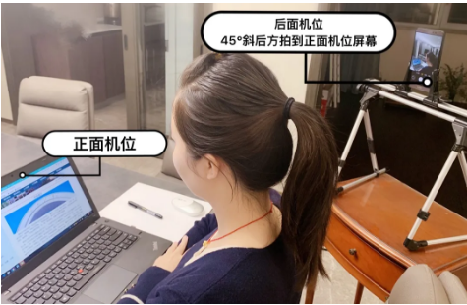
3.面试前应关闭移动设备通话、录屏、外放音乐、闹钟等可能影响面试的应用程序。考生端两台设备开启摄像头，一台设备将摄像头对准考生本人，另一台设备摄像头从考生后方成45°拍摄（后方拍摄的设备须关闭音频，防止回音影响面试），并保证考生端考试屏幕能清晰地被面试专家组看到。
4.面试过程中，考生须正对第一机位（电脑）摄像头，坐姿端正，保证视频呈现清晰的面部和双手图像，面试全程考生不得切换屏幕，不佩戴耳机，宜采用外接麦克风。不化浓妆，不戴饰品，头发不得遮挡面部，露出双耳。
5.考生需要做好充足准备，保证设备电量充足，网络连接正常。

土木与环境工程系
2020年5月25日

